ESCOLA: ________________________________________________DATA:_____/_____/_____
PROF:______________________________________________________TURMA:____________
NOME:________________________________________________________________________
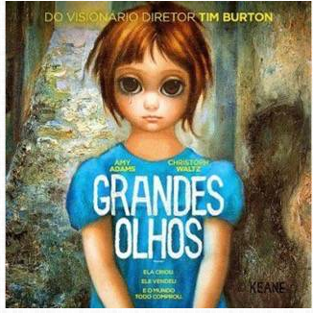
Leia o resumo do filme “Grandes Olhos”:

2015 – 107 min – Direção Tim Burton
O drama apresenta a história real da pintora Margaret Keane (Amy Adams), uma das artistas mais comercialmente rentáveis dos anos 1950, graças aos seus retratos de crianças com olhos grandes e assustadores. Defensora das causas feministas, ela teve que lutar contra o próprio marido no tribunal, já que o também pintor Walter Keane (Christoph Waltz) afirmava ser o verdadeiro autor de suas obras.
Disponível em: http://www.historiadasartes.com. Acesso em: 12 jun. 2016.
Questão 1 – O objetivo do texto é:
a) divulgar
b) informar
c) entreter
d) instruir

Questão 2 – Observe que, na apresentação da história do filme, foram utilizados diferentes adjetivos. Identifique os referentes das seguintes características:
a) real: __________________________
b) rentáveis: ______________________
c) grandes: _______________________
d) assustadores: ___________________
e) feministas: ______________________
f) próprio: _________________________

Questão 3 – “Defensora das causas feministas, ela teve que lutar contra o próprio marido no tribunal, já que o também pintor Walter Keane (Christoph Waltz) [...]”. O termo destacado indica uma relação de:
a) conclusão
b) consequência
c) causa
d) oposição

